GYNECOLOGIE MEDICALE

Epreuve de vérification des connaissances pratiques

Sujet :N° 1
Mme B. 36 ans, nulligeste, antécédent marqué par une probable salpingite à 20 ans. La patiente fume un demi-paquet par jour depuis 20 ans et se présente à votre consultation pour retard de règles. Vous évoquez une grossesse et faites une échographie.

QUESTION N° 1
Voici une image de l’échographie endovaginale, à quel terme de grossesse est la patiente ? Justifiez votre réponse

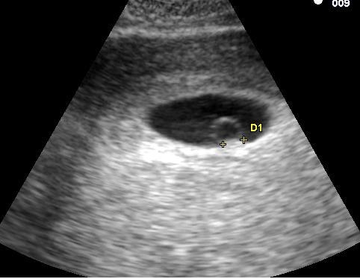

QUESTION N° 2
Cette patiente désire une interruption volontaire de grossesse, quel(s) est (sont) l’ (les) examen(s) sanguin(s) à proposer avant ce geste ?

QUESTION N° 3
Le terme de la grossesse est de 6 semaines d’aménorrhée, quelle(s) méthode(s) peut-on proposer à cette patiente ?

QUESTION N° 4
Suite à ce geste, vous revoyez la patiente 2 mois plus tard et vous lui proposez une contraception. Quelle(s) est (sont) la (les) méthode(s) envisageable(s) ?

QUESTION N° 5
Dans le même temps, vous avez réalisé un frottis cervico-utérin. Le résultat est « pas de cellules de la jonction, pas de signe de malignité sur les cellules malpighiennes examinées». Que faites-vous ?

QUESTION N° 6
La patiente revient vous voir car elle a arrêté la contraception que vous lui aviez prescrite car elle était désireuse d’une grossesse. Elle est à 7 SA, ses HCG plasmatiques sont à 1000 UI/l (premier dosage ce jour) et voici une image de l’échographie endo-vaginale réalisée à votre cabinet. Vous évoquez la possibilité d’une grossesse extrautérine. Quel(s) est (sont) le(s) facteur(s) de risque direct de grossesse extra-utérine chez cette patiente ?

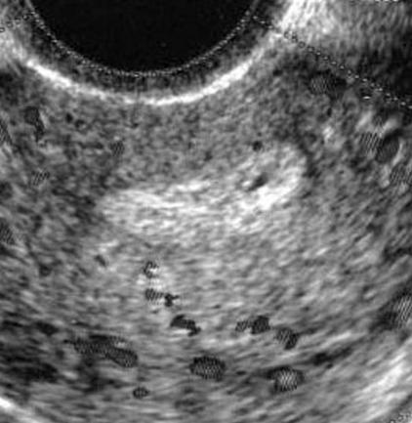

QUESTION N° 7
Cette patiente n’a pas de douleur abdominale, ses constantes sont normales et elle a eu des saignements minimes. Quelles sont les informations données par l’examen échographique ? Compte tenu des données cliniques, biologiques et de l’imagerie, quelle attitude faut-il préconiser ?

QUESTION N°8
Le contrôle ultérieur des HCG est à 2000, la patiente est sensible à la palpation de la fosse iliaque droite sans douleur spontanée, l’échographie endovaginale retrouve une masse liquidienne latéro-utérine et il existe un épanchement minime du Douglas (moins de 100mL). La progestéronémie est à 7ng/mL. Quel est votre diagnostic ? Quel(les) est(sont) l’ (les) option(s) de prise en charge ?

QUESTION N°9
Quelques années plus tard, cette patiente, qui est actuellement sous contraception par microprogestatif, vient vous consulter pour des saignements sans douleurs pelviennes. Elle n’a eu aucun suivi gynécologique depuis 5 ans. Quelles sont les hypothèses évoquées avant la réalisation de l’examen clinique ?

QUESTION N°10
Le saignement provient d’une lésion bourgeonnante de la lèvre antérieure du col utérin. Quel(s) est (sont) le(s) facteur(s) de risque de cancer du col chez cette patiente ?

SUJET : N°2

Vous recevez accompagnée par sa maman une jeune femme de 21 ans. Elle vous consulte suite aux résultats de son frottis cervico-utérin de dépistage réalisé il y a 2 mois. Celui-ci est anormal avec la présence d’une lésion intra épithéliale de bas grade.

Elle ne se plaint d’aucun symptôme particulier. Elle a une contraception par pilule oestroprogestative qu’elle prend depuis l’âge de 16 ans. Elle est G1P0 avec une interruption volontaire de grossesse médicamenteuse réalisée il y a un an. Elle a été appendicectomisée à l’âge de 12 ans. Elle n’a aucun autre antécédent. Elle pèse 57 kg pour 168 cm. Elle fume un demi paquet de cigarettes par jour et est étudiante à la faculté de droit.

QUESTION N° 1
Elle est extrêmement angoissée par ce résultat. De manière générale, quelles informations devez-vous donner ?

QUESTION N° 2
En plus de son frottis, elle a également eu un test HPV qui est positif avec la mise en évidence d’une infection à HPV16. Quelles informations doit on lui apporter ?

QUESTION N° 3
Vous réalisez une colposcopie. Celle-ci est satisfaisante et met en évidence un col normal. Quelle est votre attitude ?

QUESTION N° 4
La patiente et sa maman souhaitent des précisions concernant l’infection à HPV. Quelles informations pouvez-vous fournir sur l’infection HPV ?

QUESTION N° 5
A la fin de la consultation, la maman de la patiente vous interroge sur la contraception de sa fille et s’inquiète de la voir sous patch oestroprogestatif alors qu’elle fume. Quelles sont ici les réponses à apporter ?

QUESTION N° 6
Vous suivez régulièrement cette jeune femme qui a bénéficié d’un suivi cytologique régulier normal depuis l’âge 25 ans. Elle a maintenant 30 ans. Son dernier frottis a été réalisé il y a un an et est normal. A quel rythme doit-elle maintenant faire son frottis de dépistage ?

QUESTION N°7
Cette patiente a maintenant 33 ans. Elle n’a toujours pas d’enfant. Elle est toujours sous contraception oestroprogestative et fume toujours. Elle travaille désormais dans un office notarial et vit en couple depuis 3 ans. Son frottis de dépistage est anormal avec la présence d’une lésion intra épithéliale de haut grade. Quelle prise en charge allez-vous proposer à cette patiente ?

QUESTION N° 8
le bilan a mis en évidence une lésion histologique intra épithéliale de haut grade. Quel sera votre bilan d’extension ?

QUESTION N° 9
Quelle sera votre prise en charge thérapeutique ?
QUESTION N° 10
Pour réduire l’incidence de cette pathologie, quels sont les moyens de prévention du cancer du col de l’utérus qui existent actuellement en France ?

SUJET : N° 3

Me G, âgée de 28 ans vous consulte pour la déclaration de sa deuxième grossesse. Elle est mère d’un enfant né deux ans plus tôt par césarienne. Sa taille est de 1m65 pour 86 Kg. Elle est à 12 semaines d’aménorrhée. La patiente n’a aucun document en sa possession

QUESTION N° 1
Quel est le bilan clinique à réaliser ?
QUESTION N° 2
Quels est le résultat attendu de l’examen obstétrical à ce terme ?
QUESTION N° 3
Quel bilan para clinique devez-vous prescrire lors de cette déclaration de grossesse ?

QUESTION N° 4
Comment programmez-vous le suivi ?
QUESTION N° 5
Quelle information devez-vous apporter concernant le dépistage des anomalies chromosomiques ?

